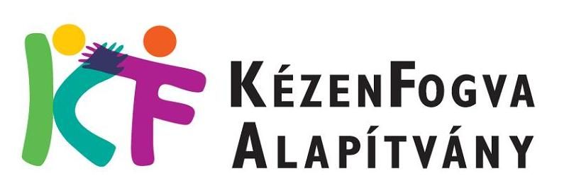

Pályázati adatlap
a KézenFogva Alapítvány Meseíró pályázatához

Kategória megjelölése:
Pályamű címe:
Pályázó csoport neve (fantázianév is lehet):
Óvoda/Iskola/ neve:
Székhelye:
Gyerekek életkora:
Óvodai csoport neve/Iskolai osztály:
Egyéb csoport esetén kérjük megjelölni azt a csoportot, aki a pályázatot beadja, pl. szakkör, tehetséggondozó csoport stb.:
A közreműködő gyerekek száma:
A pályázat elkészítésében segítő pedagógus neve:
Telefonszáma:
E-mail címe, amin felvehetjük vele a kapcsolatot:
Nyilatkozat
Alulírott--------------------------------------------------- nyilatkozom, hogy a KézenFogva Alapítvány (1093 Budapest, Lónyay u. 19) által kiírt meseíró pályázatra beküldött pályázati munka az általam képviselt gyermekcsoport saját munkája. Annak akár elektronikus, akár könyv formában való megjelentetéséhez (akár teljes terjedelmében, akár részletében) hozzájárulok. A megjelentetéssel kapcsolatos jogokat a KézenFogva Alapítvány részére térítésmentesen átengedem. Amennyiben a pályázatom bekerül a kiválasztott mesék közé az alábbi néven hivatkozzanak ránk:………………………………………………………………………………………….
Kelt,........................................ .
..........................................................................
pedagógus aláírása
Több pályázat esetén minden pályázatot külön-külön, adatlappal együtt kell beküldeni!
Kérjük, hogy a pályázati adatlapot géppel, vagy nyomtatott nagybetűkkel töltsék ki. Kinyomtatás után eredeti aláírással ellátva a pályázati kiírásban szereplő határidőig elektronikusan (beszkennelve) a pályázattal együtt küldjék meg a mesepalyazat@kezenfogva.hu e-mail címre.

